

Высокие технологии в «Экспоцентре»
19 апреля 2011 г.
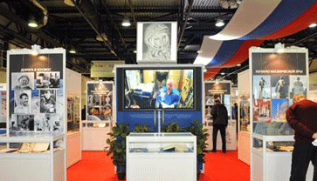
Более двухсот крупных компаний, НИИ и проектных организаций приняли участие в XII Международном форуме и выставке «Высокие технологии XXI века», который открылся 18 апреля в «Экспоцентре» на Краснопресненской набережной. В течение четырех дней в рамках форума, который проходит под патронатом Торгово-промышленной палаты Российской Федерации, будут проводиться конференции, круглые столы, дискуссионные клубы, посвященные насущным вопросам технологического развития российской промышленности.
За последние годы Россия заметно продвинулась в создании инфраструктуры для инновационного роста. По данным, которые огласил на церемонии открытия вице-премьер российского правительства Сергей Иванов, в настоящее время в России действует 58 технопарков, 63 инновационно-технологических центра, 80 бизнес-инкубаторов, 86 центров передачи технологий.
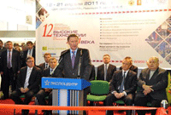«Только на поддержку федеральных университетов в прошлом году правительство израсходовало из федерального бюджета 18,7 млрд рублей, а на поддержку национальных исследовательских университетов – 8,42 млрд рублей», – отметил Сергей Иванов.
Вице-премьер подчеркнул, что именно с позиций инновационного развития экономики правительство возлагает на открывшийся форум большие надежды. В конечном счете он должен содействовать сокращению разрыва между научной идеей и ее реализацией в форме инновационных проектов, появлению на рынках новой высокотехнологичной продукции.
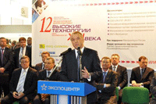Выступивший перед участниками президент Торгово-промышленной палаты РФ Сергей Катырин сообщил, что в мероприятиях форума принимают участие предприятия из двадцати российских регионов. «Организаторам форума удалось составить интересную программу, которая включает в себя и специализированные выставки, и дискуссии, и ярмарку проектов», – сказал он.
В рамках форума состоялась церемония подписания Соглашения о сотрудничестве между Торгово-промышленной палатой и Фондом «Сколково». Документ предусматривает совместные усилия в деле привлечения зарубежного опыта и знаний в российский хозяйственный оборот, а также создания благоприятных условий для широкого освещения достижений российских изобретателей и производителей в инновационной сфере и коммерциализации результатов их исследований.
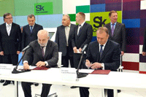С этой целью стороны будут создавать совместные экспертные, совещательные и иные группы, проводить конференции и семинары, привлекать к сотрудничеству организации, осуществляющие свою деятельность в рамках реализации проекта «Сколково», а также территориальные торгово-промышленные палаты, комитеты и организации ТПП РФ, представительства Палаты России за рубежом.
Подписи под документом поставили президент ТПП РФ Сергей Катырин и президент Фонда «Сколково» Виктор Вексельберг.
Игорь Пономарев, ТПП-Информ

